**今日动态**

**一、来园**

**今天来园人数为23人，1人请假，要注意休息哦！**

1. **户外**

**今天是混班户外，孩子们在前操场的综合区、滑滑梯和攀爬网进行了游戏。**

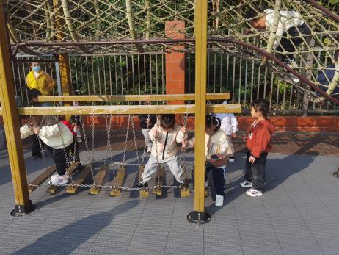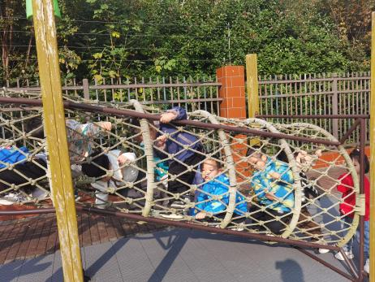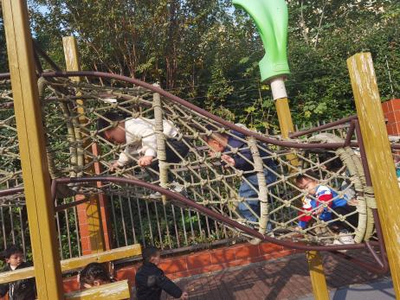

**三、区域游戏：**

|  |  |  |
| --- | --- | --- |
| ce383d627eced56f53d69b54b6cbfe28 | f065fa6d2c15924b02d3f5c5c73b3e88 | a3826ca6f796f3ba7b895039e4db59c7 |
| de3cabfb1e26f6122d927bf7b0478d31 | df9b1a899d650adf248dbe1e88356d9a | 2e52c2697927bf5dcbefef3e4a169878 |

**四、集体活动：**

**音乐：大猫小猫**

这是一节歌唱活动。《大猫小猫》歌词内容浅显易懂，音乐情绪活泼欢快，充满趣味，适合小班的孩子演唱。歌曲主要通过两段音乐力度上的强弱差异来表现出大猫和小猫：大猫的声音强，小猫的声音弱；其中附点节奏的使用增添了歌曲活泼欢快的情趣。

幼儿发展分析：

小班幼儿喜欢音乐，爱模仿，他们愿意用身体动作表现歌曲内容，但不能较好控制自己的情绪，在歌唱的时候，还不能很好地倾听伴奏、控制声音，对于声音的强弱、速度等方面了解甚少。

**孙天艺、高煜宁、许皓宇、胡皓泽、张一航、顾嘉、陶亦修、张展旭、冯奕程、史心烨、谭安哲、张若瑾、谭悦、****王雨桐**愿意参加歌唱活动，感受歌曲力度的差异。**唐若茜、****周子懿、刘欣妍、李奕彤、陆晟钰、张先彤、唐艺哲、李星渔、周洢柠**尝试用声音的强弱、动作的幅度大小来表现大猫和小猫。

**生活活动情况：**

1.午餐情况：

今天的午饭吃的是青椒卤鸭胗和菠菜炒香干。大部分的孩子是能够自主进餐的，并且有较好的进餐习惯。但还有个别幼儿的握勺姿势不是很标准。根据观察，我们小五班有很多孩子都有不爱吃蔬菜的习惯，需要家长们回家再继续跟进、配合一起让孩子不挑食，爱吃饭。

2.午睡情况：

午睡时，有个别孩子入睡比较晚，大家需要调整孩子的作息时间哦！

**家园合作：**

1.动态上的照片，仅作为老师观察时的随拍，并不是所有孩子的照片都会呈现，

2.部分幼儿的水杯里的水量过多，孩子喝不了，请装入适量的水。